**ＩＣＴ医療・介護情報連携システム**

**フェニックスネット**

**～いざという時にあなたの安心を支えます～**

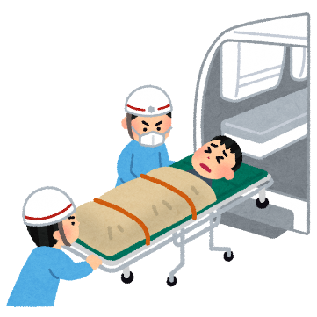

事故にあったら・・・

**元気で健康な人も・お子様も**

急な病気で倒れたら・・・

急な病気で倒れたら・・・

そんな「もしも」の時に備えて

フェニックスネットにご登録ください。



**登録手続きは**

**フェニックスネット登録機関（病院・薬局など）、**

**長岡市窓口（アオーレ長岡、各支所など）へどうぞ。**

**介護・治療が必要になっても**

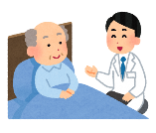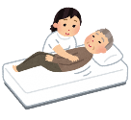

動画でフェニックスネットを紹介しています。

（本編）　　　 　（短縮版）

　　　　 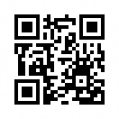

**フェニックスネットワーク協議会（事務局：長岡市医師会）**

**<令和３年１２月改訂>**

**長岡市・長岡市医師会・長岡歯科医師会・長岡市薬剤師会・長岡市訪問看護ステーション協議会・**

**長岡地域介護支援専門員協議会・新潟県理学療法士会・新潟県作業療法士会・新潟県言語聴覚士会・**

**小千谷部会**

**あらかじめ登録しておくことで、もしもの救急搬送時に役立てます。また、介護・治療が必要になっても、あなたを支える関係者が情報を共有することで、適切な治療やケアに役立てます。**

**フェニックスネットの活用例**

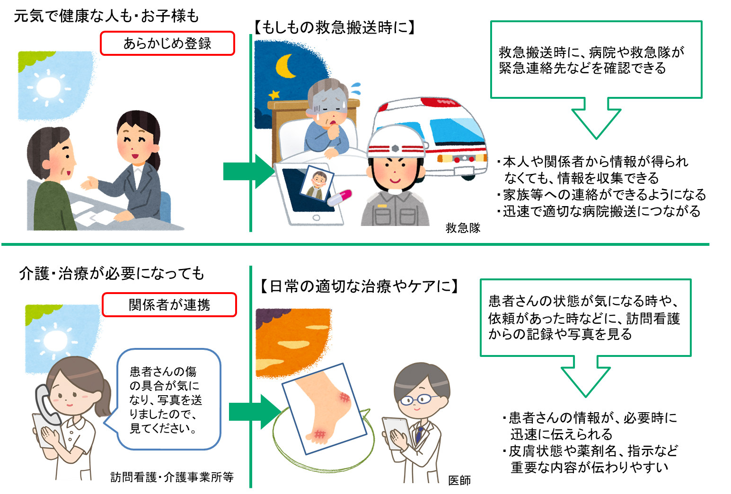

**個人情報の安全確保**

このシステムでは、登録された方の情報を守るために、次のような対策を講じています。

1. このシステムは、国の定める「医療情報システムの安全管理に関するガイドライン」

（厚労省）に基づき、外部からの不正な侵入に対して厳格に情報を保護しています。

1. 医療機関・事業所より登録された情報は、システムのデータセンター（クラウドサーバー）に安全に保管されます。
2. システム運用管理者の承認を得た医療機関・事業所が情報を見ることができます。

（登録された方の情報は、その方に関わる機関のみが見ることができます。）

**フェニックスネットで情報を活用するために**

**●同意書を提出ください**

あなたの情報を活用するためには、フェニックスネットに参加している医療機関・介護事業所等

に「フェニックスネットに関する同意書」を提出いただく必要があります。

右ページの「フェニックスネットに関する同意書」・「基本情報シート（裏面）」を切り離し、

記入のうえ提出してください。氏名の漢字や読み方の確認のため、保険証等を確認させていただく場合があります。

**●同意を撤回したいときは**

同意書を提出いただいた場合であっても、いつでも同意を撤回することができますので、お申し出ください。

**●最後に**

このシステムへの情報の登録は、あなたの自由な意思によります。もし同意されなかった場合や

途中で参加を取りやめた場合でも、今後の診療を受ける上で何ら不利益を被ることはありません。

フェニックスネットに関する同意書

　　　　　　フェニックスネットワーク協議会長　様

私は、下記の担当者からフェニックスネットに関する説明を受け、その目的及び使用方法

などを理解しましたので、地域包括ケアにおける包括的支援において、フェニックスネット

に参加する医療・介護機関に、私の医療・介護情報が活用されることに同意します。

<利用者(患者)さん記載欄>

記 入 日：　 　　　 　　　年　 　月 　　日

ふりがな　：

氏　　名：

大正・昭和

平成・令和

生年月日：　　　　　 　　　年　 　月 　　日

<説明担当者>

　 　　　機関名：

　　　　　　　氏名：

電話番号：

FAX 番号：

＜医療機関・事業所使用欄＞

書類取扱者の方へ

＊〈説明担当者〉を記載して、写しを利用者(患者)さんに本人用控えとしてお渡しください。

＊ 医療機関・薬局は、自機関の「患者ID」を記載してください。

患者ID

＊下記のチェック欄にチェックして、フェニックスネットワーク協議会事務局にご提出ください。

　　　□ 自機関の利用者(患者)　　 　→　自機関のシール貼り付け

　□ 自機関の利用者(患者)以外　 →　シール番号「0-0」貼り付け

〒９４０－２１０１

　　　　　　　　　　　　　　　　　　　長岡市寺島町６５３番地　長岡市医師会館内

　　　　　　　　　　　　　　　　　　　　フェニックスネットワーク協議会事務局

　　　　　　　　　　　　　TEL：0258-22-5610

　　　　　　　　　　　　　　　　　　　　　〒９４０－２１０１

　　　　　　　　　　　　　　　　　　　　　　長岡市寺島町６５３番地

